Carte des communes du canton de Fribourg, état en 1850 et en 2026
Karte der Gemeinden des Kantons Freiburg 2026, Stand 1850 und 2026
—

C02-02-02
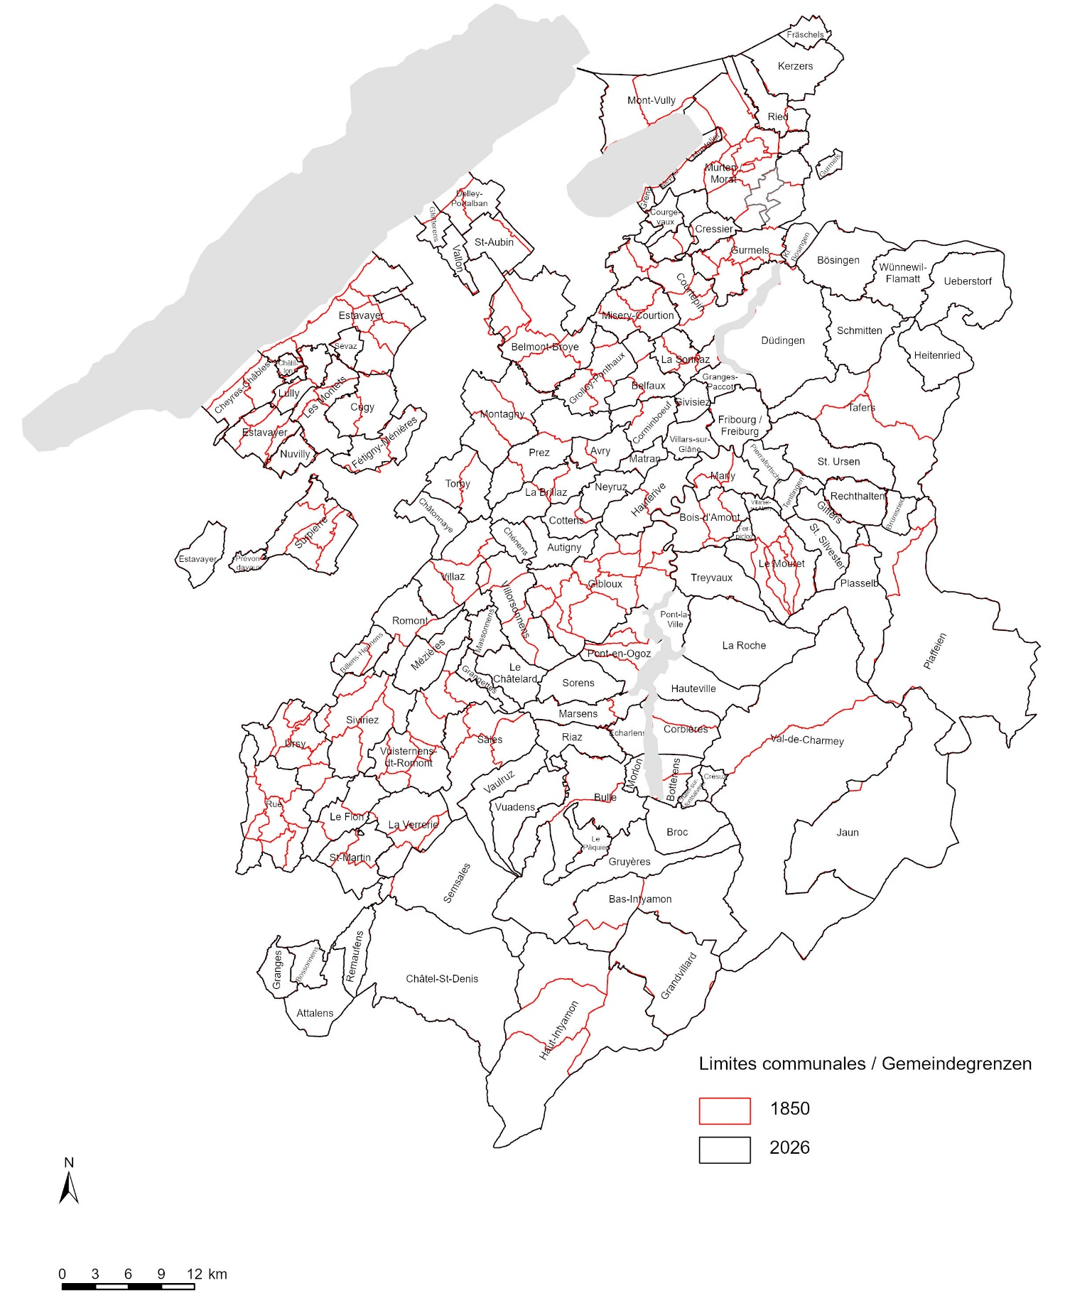

Source : Office fédéral de la topographie, Berne / Service de la statistique du canton de Fribourg

Quelle: Bundesamt für Landestopographie, Bern / Amt für Statistik des Kantons Freiburg, ce26-037

Actualisation / Aktualisiert am: 02.02.2026

4

